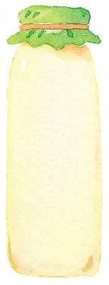
◎請按照課文所敘述的分油步驟，在括弧中寫出正確順序：
▼自學３：韓信分油
三年 班 號
姓名
三下語文自學樂園
 | 10斤 7斤 3斤
  ( 6 ) | 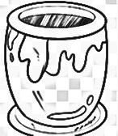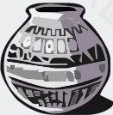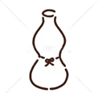
  ( 6 ) | 5 2 3
  ( 2 )
  ( 2 ) | 4 3 3
  ( 1 )
  ( 1 ) | 7 0 3
  ( 4 )
  ( 4 ) | 1 7 2
  ( 3 )
  ( 3 ) | 1 6 3
  ( 7 )
  ( 7 ) | 5 5 0
  ( 5 )
  ( 5 ) | 8 2 0

